RUS 3.2: «Румынский фронт»
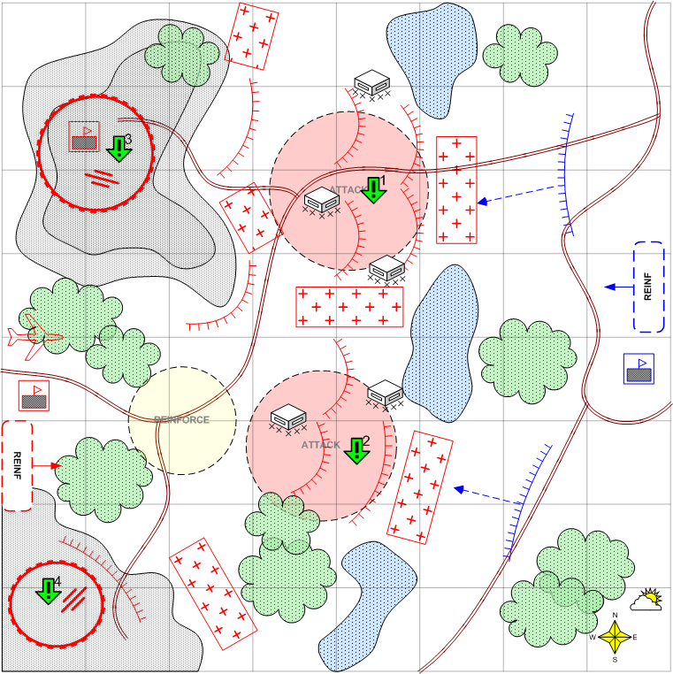

Карта 8 на 8. Россия. Зима. Утро. Облачно. Сложно.

Ландшафт
Степь. Линия фронта. Минные поля у противника. Доты и дзоты. Озёра, невысокие холмы и небольшие овраги. Редкая растительность.

Описание
Перед игроком линия фронта, которую необходимо прорвать. Противник – румыны. Авиация и техника противника немецкая. У неприятеля много пехоты и артиллерии.

Подробное описание
На старте миссии, у игрока несколько отрядов штурмовой пехоты ussr_assault_5 (6), ракетная артиллерия bm_13 (4), легкие танки T-60 (10), средние танки t_34_76 (6), тяжелые танки kv_1c (4), мобильная артиллерия su_122 (4). Войска распределены приблизительно поровну на двух направлениях.

У игрока также есть несколько инженерных машин studebaker_engineering (4) и грузовиков для доставки боеприпасов studebaker_cargo (4).

Игроку противостоит эшелонированная оборона противника. Две линии окоп, доты, колючая проволока, противотанковые укрепления. Перед линией обороны врага находятся минные поля.
Линия обороны противника укомплектована большим количеством сидящей в окопах румынской пехоты (20),
В юго-западном углу карты находится батарея дальнобойной артиллерии, состоящая из 5 орудий 10.5_cm_lefh18. Батарея прикрывается румынской пехотой (5) в окопах и противотанковыми орудиями 5_cm_pak38 (3).

В северо-западном углу карты на холме находится штаб румынской дивизии под прикрытием румынской пехоты (10) и противотанковых орудий 5_cm_pak38 (5).

Замечание. Миссия должна длиться не менее 15 минут, исходя из этого, надо настраивать оборону противника, количество подкреплений противника и игрока.

Чтобы обеспечить дополнительную живучесть линии обороны противника можно использовать AI генерала. Можно расположить две зоны внимания для генерала так, чтобы в случае атак игрока на оборонительные рубежи, генерал посылал достаточно количество подкреплений для затруднения продвижения игрока. Области нужно настраивать так, чтобы задержать игрока в зане оборонительных рубежей на 10-15 минут. Нужно включить войска, расположенные на рубежах в списки, учитываемые генералом при расчетах. Это нужно, чтобы генерал посылал подкрепления в зоны, где были реальные потери среди обороняющихся войск. Также стоит добавить накопительную область чуть восточнее точки подкреплений противника (в области перекрестка дорог).

Штаб румынской дивизии считается захваченным, если захвачена ключевая точка на холме.
Оборона в одной из зон считается прорванной, если в области оборонительных рубежей (для оценки можно использовать скриптовые области) количество войск игрока превышает количество войск противника в 5 раз.
Дальнобойная батарея считается уничтоженной, если все дальнобойные орудия разрушены.

Секретное задание:
1. Если игрок атакует окопы противника (с румынскими солдатами) при помощи катюш и в окопах погибает более двух третей от общего количества солдат, то румынские солдаты бросаются в бегство (MOVE) на запад и выходят с карты. Нужно будет во время балансировки миссии подобрать предельное значение, при котором начинается убегание. 2. Если игрок прорывается хотя бы одним танком с тыла к окопам с румынскими солдатами, то часть румынских отрядов бросается в бегство (MOVE) за западный край карты. Процент «трусливых» подразделений среди общего количества надо определить в процессе балансировки.

Условие поражения
У игрока нет войск и подкреплений.

Условие победы
Захвачен штаб румынской дивизии и уничтожена дальнобойная батарея.

Сложность
Низкая.

Задания
- Прорвать оборону противника на севере.
- Прорвать оборону противника на юге.
- Захватить штаб румынской дивизии.
- Уничтожить дальнобойную батарею, расположенную в юго-западном углу карты

Войска игрока
Точное количество необходимо выяснить в процессе настройки миссии.
Штурмовая пехота – squads\ussr\Assault_Squad\ussr_assault_5\SquadRPGStats.xdb
Легкие танки – units\technics\ussr\tanks\T-60\mechunitrpgstats.xdb
Средние танки – units\technics\ussr\tanks\t_34_76\mechunitrpgstats.xdb
Тяжелые танки – units\technics\ussr\tanks\kv_1c\MechUnitRPGStats.xdb
Ракетная артиллерия – units\technics\ussr\artillery\bm_13\MechUnitRPGStats.xdb
Мобильная артиллерия – units\technics\ussr\spg\su_122\mechunitrpgstats.xdb
Инженерные машины – MechUnitRPGStatsunits\technics\ussr\auto\studebaker_engineering\mechunitrpgstats.xdb
Грузовики для доставки боеприпасов – Units\Technics\USSR\auto\studebaker_cargo\MechUnitRPGStats.xdb

Подкрепления игрока (6-8)
Точное количество нужно выяснить в процессе настройки миссии.
Reinforcements\Reinforcement\Game\!B2_final\USSR\Chapter_3\Player\Assault_Squad_Reinforcement.xdb
Reinforcements\Reinforcement\Game\!B2_final\USSR\Chapter_3\Player\Tank_light_Reinforcement.xdb
Reinforcements\Reinforcement\Game\!B2_final\USSR\Chapter_3\Player\Tank_medium_Reinforcement.xdb
Reinforcements\Reinforcement\Game\!B2_final\USSR\Chapter_3\Player\Tank_heavy_Reinforcement.xdb
Reinforcements\Reinforcement\Game\!B2_final\USSR\Chapter_3\Player\Bomber_Reinforcement.xdb
Reinforcements\Reinforcement\Game\!B2_final\USSR\Chapter_3\Player\Mobile_assault_Reinforcement.xdb (бонусное, становится доступным после прохождения миссии 3.4)

Войска союзника
Нет.

Подкрепления союзника
Нет.

Войска противника
Точное количество необходимо выяснить в процессе настройки миссии.
Румынская пехота – squads\Romanians\MainSquad\SquadRPGStats.xdb
Дальнобойная артиллерия –units\technics\german\artillery\10.5_cm_lefh18\mechunitrpgstats.xdb
Противотанковые орудия – nits\technics\german\artillery\5_cm_pak38\mechunitrpgstats.xdb

Подкрепления противника
Reinforcements\Reinforcement\Game\!B2_final\Germany\Chapter_3\Player\Tank_Destroyer_Reinforcement.xdb
Штурмовики –ReinforcementReinforcements\Reinforcement\Game\!B2_final\Germany\Chapter_3\Player\GAP_Reinforcement.xdb
Reinforcements\Reinforcement\Game\!B2_final\Germany\Chapter_3\Player\Tank_Destroyer_Reinforcement.xdb
Reinforcements\Reinforcement\Game\!B2_final\Germany\Chapter_3\Player\Mobile_assault_Reinforcement.xdb
Custom подкрепления на базе приведенных ниже юнитов. Точное количество юнитов в конкретных подкреплених нужно выяснить в процессе настройки миссии. Количество юнитов также должно поддерживать ощущение массовости происходящего.
Штурмовики – units\technics\german\aviation\junkers_ju87d_1\MechUnitRPGStats.xdb
Мобильная артиллерия – units\technics\german\spg\wespe_sdkfz124\MechUnitRPGStats.xdb
Противотанковые самоходки –Units\Technics\german\spg\sturmgeschutz_iii_ausf_a_b_c\MechUnitRPGStats.xdb
Румынская пехота – squads\Romanians\MainSquad\SquadRPGStats.xdb

